附件4

校级课题结题系统操作手册

一、打开“新科研系统”，选择右上角的“科研项目”。

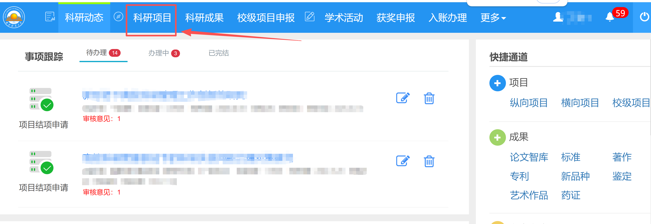

二、点击左侧“校级”，选择需要办理结题的课题，点击右侧“办理业务”按钮。

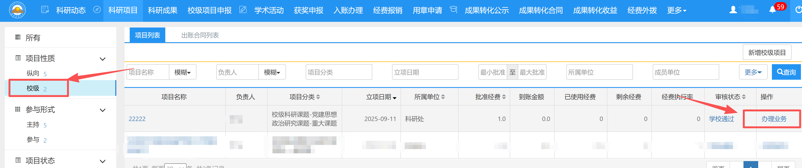

三、点击“申请”按钮。

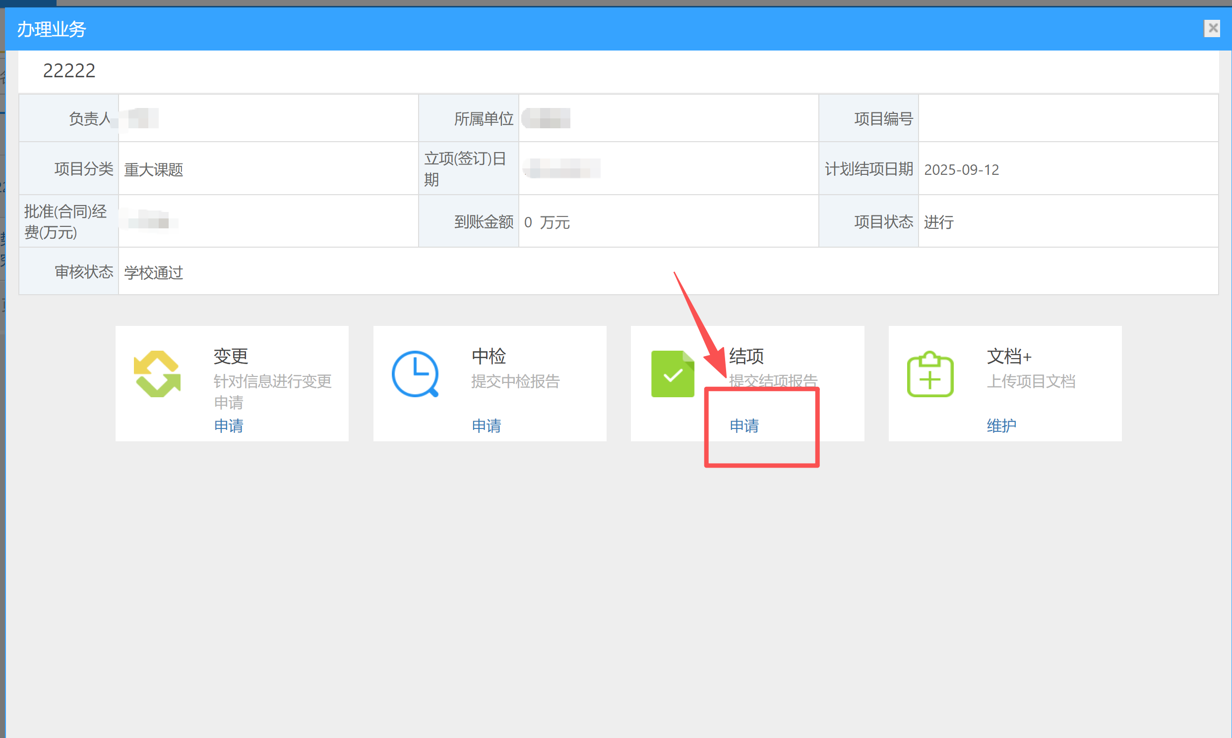

四、上传签字盖章版结题审批书和成果，点击提交即可完成。

